2015’第七届智能家电创新技术与节能管理研讨会
—亚太区独家聚焦家电智能化技术盛会
邀 请 函
- 会议介绍：
当前我国家电行业真正告别高增长时代，利用“创新”来刺激消费者的需求成为家电企业的重要课题。而同时，许多企业跨界进入家电行业，家电行业可能面临被颠覆。因此，家电企业需要寻求更多新的器件技术以外，还需要打破传统思维，从各个行业中汲取“养分”，激发新创想。
本届“智能家电创新技术与节能管理研讨会”可以满足家电企业这些需求：众多国内外IC厂商加盟演讲展示，通过一个会议就可以了解最全、最新、最高性价比的技术和解决方案；家电企业系数参会，上下游直接对话，通过一个平台互相交流，点燃创新火苗。

【时间】2015年7月24日
【地点】广东 顺德哥顿酒店
【组织机构】主办单位: 大比特资讯机构 承办单位：半导体器件应用网
【支持媒体】大比特电子变压器商务网 《磁性元器件与电源》月刊
【活动报名官网】 http://www.big-bit.com/Meeting/jd7/raiders.html

二、会议亮点：
1、450家电企业参会：大部分广东省知名家电企业管理层、工程、研发、设计将参与听会，让您一次性的与同行针对家电发展和行业技术进行分析和交流，并为您积累行业人脉。
2、顶尖演讲团队：会议主办方将力邀国内、外顶尖解决方案商参与演讲与交流，带来最新、最全的家电解决方案；并将邀请知名数据机构介绍和分析家电行业状况与趋势行；还将邀请研究院、业内专家演讲、高等院校的教授与大家介绍最新成果、最新技术等。
3、奖品多多：所有参会听众工程师可获得部分参展企业样品以及主办方送出的精美礼品。
4、免费参会，还有餐补：参会听众无须支付任何费用，只需提前报名，经主办方确认后获得参会编码均可免费参会，同时参加会议的工程师在会议当天可获得午餐补贴券，会议结束后到签到处领取午餐补贴费。

三、会议主题方向：
●低功耗技术在智能家电中的应用；
●家电用工业级Flash MCU方案；
●智能家电产品的浪涌解决方案；
●变频空调驱动技术；
●家电智能化技术；
●智能家电整体电源方案；
●智能小家电电源设计；
●物联网无线传输传感技术在智能家电的应用；
●家电智能控制技术；
●2015家智能家电行业分析。

四、往届会议回顾：
1、往届参会部分代表企业:
2、会后报道：http://www.big-bit.com/meeting/jd6/Review.html
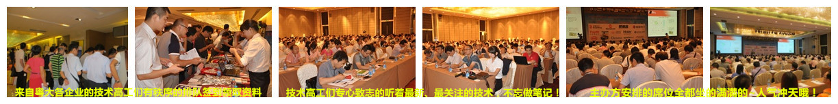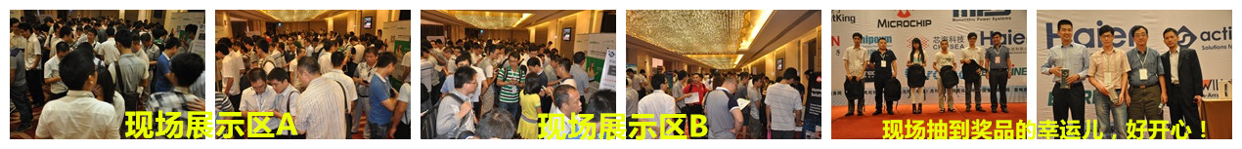

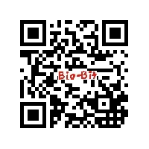五、参会方式：会议当天凭主办方发出的“参会编号”进行签到参会，报名成功后24小时内手机将会收到您的“参会编号”；
1、扫描二维码快速报名:
2、手机在线报名: http://www.big-bit.com/Meeting/b-64.html;

3、主办方联络:电话/TEL：86-20-37880700-6023、18211205590会务组蒋小姐；
4、回复回执：E-mail:info@big-bit.com，2519052024@qq.com；
5、活动报名官网: http://www.big-bit.com/Meeting/jd7/raiders.html。

2015’第七届智能家电创新技术与节能管理研讨会报名表
同一公司2人（含2人）以上到场，推荐人可获得主办方提供的精美礼品一份！
公司名称 | 参会人名 |  | 部门 | 职位 |  | 电话 |  | 手机 | 邮箱
我还有其他朋友参会：邀请2名好友到场，邀请人即可获得品牌u盘1个
公司名称 |  | 参会人名 | 部门 |  | 职位 | 电话 | 手机 |  |  | 邮箱
亲爱的工程师朋友们，特征集您在工作领域所遇到的技术难点，以便我们更好的为您解答：

听众参会享有服务：A、免费参加本次研讨会；B、免费领取会议演讲会刊； C、会议结束后所有工程师可领取品牌移动电源1份；D、家电工程、研发参会人员会议当天可获得酒店当天午餐补贴劵；E、参与会议当天千元微信抢红包活动；
备注：
■ 参加方式：请将此表填妥后由7月20日前回传至主办方；
■所有报名人员报名成功后24小时内手机将会收到您的“参会编号”，

7月24凭“参会编号”亲赴举办地点办理报名手续和领取相关资料；
■ 本次活动主办方不提供住宿，如需主办方协助预订酒店的，可电话
或邮件向主办方组委人员提出协助，主办方将会尽力协助您并满足您的需求；

